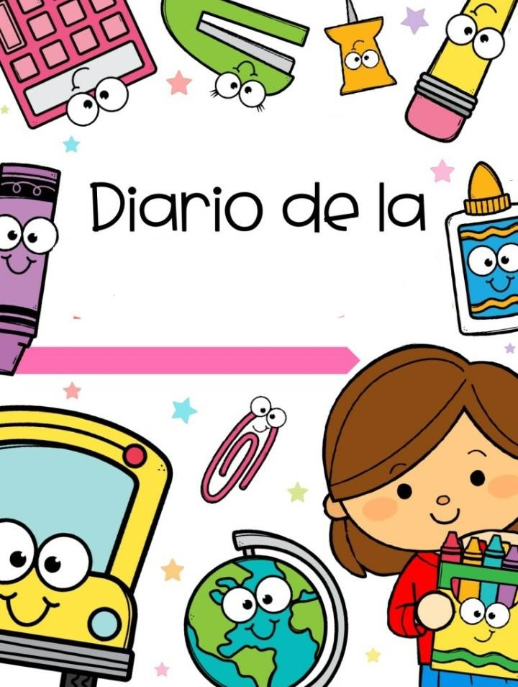

**Educadora**

**practicante**

Alexa Carrizales Ramírez

4

**“**B

**”**



102

2° “B”

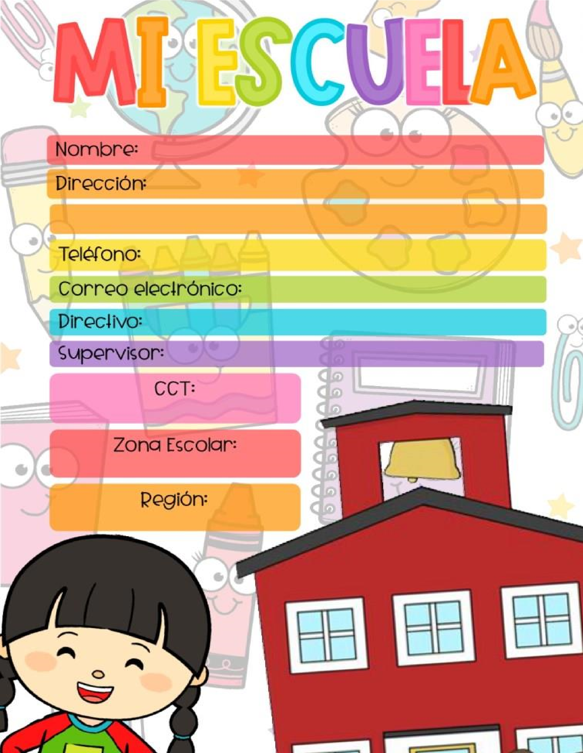

Jardín de Niños “Luis A. Beauregard” Anexo a la ENEP

Enrique H. Mass 840, Centro, 25000 Saltillo, Coahuila.

844

4489425

Ana Laura Dávila

Practicante:

Alexa Carrizales Ramírez

alexa.carrizales.nml@alumnocoahuila.gob.mx

Sur

05EJN0025J

**DESCRIPCIÓN DE LA MAÑANA DE TRABAJO**

Durante el día Miércoles 02 de Marzo del 2022 asistieron al grupo de práctica ocho alumnos: Rolando, Gabriel, Ian, Matías, David, Christian, Robben y Ronaldo Rafael.

La mañana de trabajo comenzó con una canción del fichero socioemocional y con el pase de lista, posteriormente se aplicó la actividad del cierre de situación didáctica de los dinosaurios enfocada a la extinción de estos seres. Primero se aplicó un cuento que explicaba a los alumnos este tema de una manera más clara, el material les llamó mucho la atención debido a las imágenes y a la historia. Según Ogalde y Bardavid ( 1991) los materiales son todos aquellos medios y recursos que facilitan el proceso de enseñanza aprendizaje, dentro de un contexto educativo global y sistemático, y estimula la función de los sentidos para acceder más fácilmente a la información, adquisición de habilidades y destrezas, y a la formación de actitudes y valores. Por lo que desde el desarrollo de la actividad, el material usado permitió que la actividad se aplicara de manera satisfactoria y los alumnos aprendieran el propósito de la actividad.

Posteriormente se realizó un experimento sobre el volcán, debido a que se explicó en el cuento que a causa del meteorito que impacto en la tierra, algunos volcanes comenzaron a hacer erupciones quemando todo a su paso. El experimento resultó de muy buena manera, debido a que los alumnos lograron realizarlo de manera individual y obteniendo el producto esperado.

Al realizarlo se liberaron las hipótesis que los alumnos plantearon y se creo un aprendizaje significativo.

La evaluación de la mañana de trabajo se realizó conforme a los instrumentos anexados en el plan de trabajo, haciendo el proceso de evaluación de cada alumno que asistió a la clase de hoy.

**Bibliografía**

Ogalde Careaga, I., y Bardavid Nissim, E. (1991). Los materiales didácticos: medios y recursos de apoyo a la docencia. Trillas.